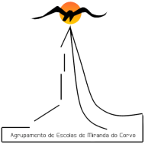

Relatório Final de Formação em Contexto de Trabalho (FCT)


Trabalho elaborado por. Humberto Antunes nº8 11ºE

Índice:

- Introdução (página 3);
- Expetativas em Relação à FCT (página 4);
- Caracterização das condições locais da FCT (página 5);
- Avaliação das Atividades em FCT (página 6);
- Perspetiva do futuro (Página 7);
- Análise Reflexiva sobre a FCT (página 8);
- Autoavaliação (página 9);

- Bibliografia (página 9);

Introdução:
Este relatório foi elaborado no âmbito da Formação em Contexto de Trabalho (FCT) que começou no dia 04 de Junho de 2014 e terminou no dia 27 de Junho, tendo a duração de 4 semanas, na empresa “Go4less” que é uma Agência de Viagens e que fica situada em Lower Abbey Street, Dublin 1, no centro da cidade de Dublin.



Logótipos da Agência

Expetativas em relação à FCT:

Eu sempre tive um pouco de receio ao meu local de trabalho devido a estar num país diferente, onde a língua e os hábitos das pessoas são diferentes. Mas, mesmo assim, sempre pensei que o meu trabalho fosse mais fácil. Não estava preparado para tamanha eficiência. No meu local de trabalho estava encarregue de atender os clientes e esclarecer as dúvidas que eles tinham, elaborar passaportes e elaborar cartões VISA e inclusive carregar os referidos cartões com 495€ para depois serem entregues aos passageiros que viajavam para o Canadá e Austrália. Fazia isso tudo a partir do computador, sendo um trabalho muito delicado, não podendo ter erro absolutamente nenhum o que exigia a máxima concentração. Foi muito mais cansativo do que aquilo que eu pensei, porque sempre pensei que estar sentado à frente de um computador era tarefa fácil, mas estava enganado.
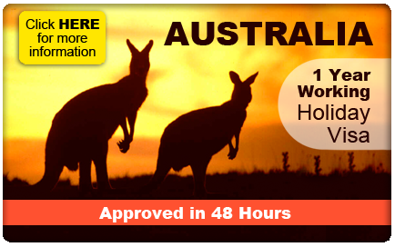

Publicidade da Go4less – Canadá e Austrália

Caracterização das condições locais da FCT:

As condições do meu local de trabalho eram ótimas, todas as pessoas que trabalhavam ao pé de mim eram excelentes pessoas, muito simpáticas e ajudavam-me em tudo aquilo que precisasse, o que me deixou à vontade para perguntar qualquer dúvida que tivesse. A agência também tinha ar condicionado que era precioso devido ao frio intenso que estava quase todos os dias, tinha umas cadeiras confortáveis onde estávamos sentados o dia inteiro e até o local onde a agência estava localizada (no centro da cidade) era um excelente local. Era o único sítio que eu sabia como ir para lá. Gostei muito do espaço onde trabalhei e principalmente das pessoas com quem trabalhei.


Avaliação das atividades em FCT:

Para mim, as atividades que elaborei eram perfeitamente adequadas ao meu curso, porque tudo aquilo que fiz estava fortemente relacionado com o turismo, principalmente o atendimento aos clientes, algo que nunca tinha feito na minha vida e em inglês. Mesmo assim, em todo o trabalho que elaborei na agência, acho que não errei. Por exemplo, sempre que acabava de carregar algum cartão VISA e as minhas colegas de trabalho iam verificar, nunca tinha nenhum erro. Por isso, desenvolvi um bom trabalho, fui pontual, responsável, meticuloso e bastante profissional.


Perspetiva do futuro:

Com esta experiência, fiquei a saber que trabalhar numa Agência de Viagens é muito cansativo, mas lá no fundo eu gostei muito de lá trabalhar e considero-me um sortudo porque esta experiência vai-me ser muito útil na minha vida profissional. Agora já sei o que é trabalhar num local turístico e já conheço um país novo. Se no futuro, precisar de ir para Irlanda, já ando lá sem dificuldade nenhuma porque já conheço bem o país. Por isso, estou muito confiante em relação ao meu futuro, porque se fui capaz de trabalhar noutro país sem dificuldade, então aqui em Portugal também irei conseguir. É a área de trabalho no qual pretenderia trabalhar no futuro.

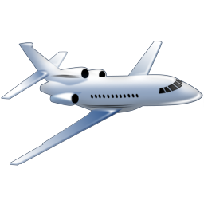

Análise reflexiva sobre a FCT:
A FCT correu muitíssimo bem, fui bem sucedido no trabalho que fiz e tive uma boa nota. O único problema que tive foi lutar contra o cansaço, mas tirando isso, tudo correu bem e eu trabalhei muito. Por outro lado, também me diverti imenso e fiz muitas novas amizades que também é uma coisa fundamental porque acho que não basta sermos apenas colegas de trabalho e andar mos a olhar de lado uns para os outros, mas se fizermos amigos no local de trabalho, o dia-a-dia corre muito melhor e não é tão aborrecido.



Autoavaliação:

Acho que mereço um 17 pelo trabalho que desempenhei.


Bibliografia:
Imagens retiradas de: https://www.google.pt/search?hl=pt-PT&site=imghp&tbm=isch&source=hp&biw=1024&bih=634&q=go4less&oq=go4less&gs_l=img.3..0i24.1138.2986.0.3584.7.5.0.2.2.0.167.618.0j5.5.0....0...1ac.1.51.img..0.7.621.IrOZJltXEBI

